学生信息管理系统

需
求
规
格
说
明

课程：软件项目
班级：虚拟现实
项目经理：熊文垒

学生信息管理系统
目录

1.序言 1
1.1开发原因 2
2.项目简介 2
2.1.系统标识 2
2.2.系统功能 2
2.3.用户选择 2
2.4.系统功能 3
2.4.1 3
2.4.2 3
2.4.3. 3
2.4.4. 3
2.4.5 3
2.4.6 3
3.模块划分 3
3.1.登入模块 3
3.2.信息管理 4
3.3.管理员 4
3.4.学生 4
3.5.老师 4
4.主用列图 5
5.信息管理图 5
5.1.学生管理 5
5.2.课程管理 6
5.3.管理员管理 7
5.4.老师管理 8
3.5.考勤管理 8
3.6.成绩管理 9
3.7.作业管理 9
6.性能要求 10

学生信息管理系统

1.序言
随着学校的规模不断过大，学生数量急剧增加，有关学生的各种信息量也成倍增加。面对庞大的信息量需要有学生信息管理系统来提高学生管理工作的效率。通过这样的系统可以做到信息的规范化管理、科学性统计和快速查询、修改、增加、删除等，从而减少管理方面的工作量。
本系统主要应用于学校学生信息管理，总体任务是实现学生信息关系的系统化、规范化和自动化，其主要任务是计算学生各种信息进行日常管理，如查询、修改、增加、删除，另外还考虑到了学生选课、针对这些要求设计了学生信息管理系统。

1.1开发原因
本文的设计参考了国内学校的学生管理信息系统，并结合学生实际情况，提出“设计简单、使用方便、安全性高”的设计理念。

2.项目简介

2.1.系统标识
系统名称：学生信息管理系统

2.2.系统功能
本系统主要功能是实现学校学生的信息管理、学生管理、课程管理、考勤管理、作业管理、老师管理、成绩管理。

2.3.用户选择
本系统面向的用户有：学校的管理人员。所以对计算机的人性化和易用性比较高，应用于学校学生信息管理，总体任务是实现学生信息关系的系统化、规范化和自动化，其主要任务是计算学生各种信息进行日常管理，如查询、修改、增加、删除，另外还考虑到了学生选课，做到看界面简单易懂，容易操作，提高了学校管理效率以及提升了学生信息的安全性和完整性。

2.4.系统功能
本系统主要应用于学生学籍管理、信息查询、教务信息维护和学生选课、学生奖惩安排几部分，又因为用户的不同，例如学生、教师、系统管理员的身份不同，用户的权限也有所划分，具有不同的操作和功能。
2.4.1.有关学籍信息的输入，包括输入学生基本信息、所在院系、所学专业、所在班级、所学课程和成绩等。
2.4.2.学生信息的查询，包括查询学生基本信息、所在班级、已学课程和学生成绩等。
2.4.3.学生信息的修改，包括增加、删除等。
2.4.4.课程信息的设置和查询等。
2.4.5.课程信息的修改，包括增加，删除等。
2.4.6学生成绩信息的管理和查询等。

3.模块划分

3.1.登入模块
用户登陆（教师登陆，管理员登陆，学生登陆）

3.2.信息管理
此模块由考勤管理，老师管理，学生管理，成绩管理，作业管理，管理员管理，课程管理组成。

3.3.管理员
管理员登陆后进入此页面可以对信息管理内容进行查看与修改。

3.4.学生
学生登陆后只能对自己的学生信息进行修改，且只能对其他信息进行查看。

3.5.老师
此老师登陆后可以对成绩，考勤信息进行行更改，只能对其他信息进行查看。

主用列图

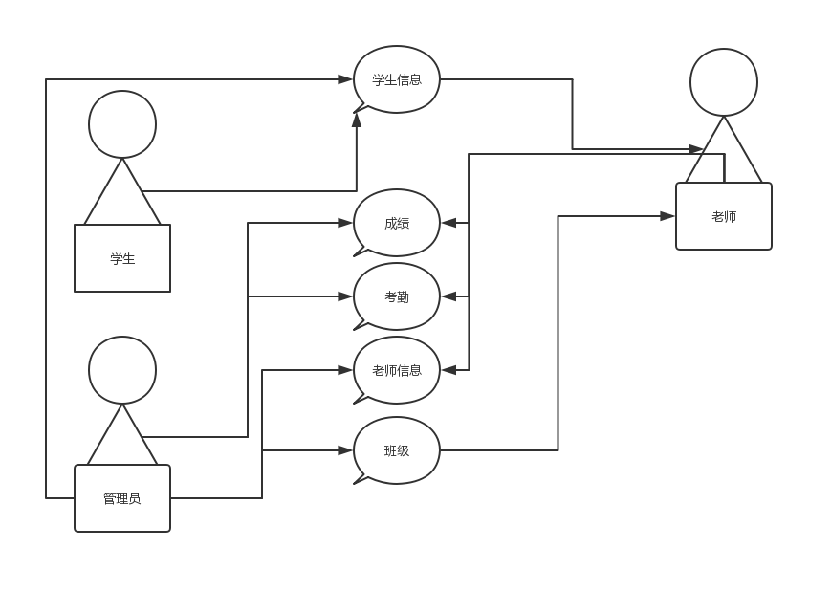

信息管理图
5.1 学生管理
由管理员进行学生信息的管理和日常维护。

学生管理
学生信息添加
学生信息显示
学生信息修改
学生编号
联系电话
身份证号
联系地址
学生专业
学生专业
显示学生所有信息
身份证号码
学生编号
联系地址
学生信息
学生基本信息

5.2. 课程管理

课程管理
课程添加
课程显示
课程专业
课程老师
课程编号
课程名称

5.3 管理员管理

管理员管理
设置
添加
修改
删除
查找

5.4 老师管理
老师管理
老师信息添加
老师信息显示
老师信息修改
老师编号
联系电话
身份证号
联系地址
老师专业
老师专业
显示老师所有信息
身份证号码
老师编号
联系地址
老师信息
老师基本信息
5.5 考勤管理

考勤管理
考勤添加
考勤显示
考勤老师
考勤科目
考勤时间
考勤科目
考勤时间
考勤老师

5.6 成绩管理

成绩管理
成绩信息添加
成绩信息显示
成绩信息修改
课程编号
课程专业
课程老师
学生成绩
课程名称
课程名称
显示学生成绩信息
课程编号
课程专业
课程老师
学生成绩
5.7 作业管理
作业管理
作业信息添加
作业信息显示
作业信息修改
作业课程
课程专业
课程老师
学生作业
作业名称
作业名称
显示学生作业信息
作业课程
课程专业
课程老师
学生作业

6.性能要求

本学生信息管理系统要能够抵御用户可能的各种操作，包括修改、更新、删除等操作，以保证软件的可行性，安全性，稳定性，健壮性，同时要对数据进行检验，保证数据有效性，可操作性，安全性。只有管理员才能修改和删除、更新有关数据，学生只有查看浏览的权限。同时系统严格控制对数据库的修改等操作设置功能，只有高级管理员和系统管理员才能对数据库进行修改，更新等操作。

